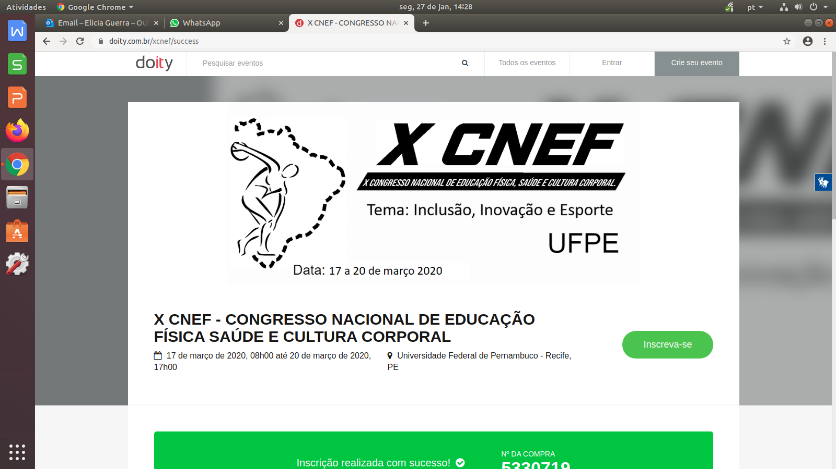

**ORGANIZAÇÃO DOS EQUIPAMENTOS DE LAZER NO MUNICÍPIO DA RAPOSA -MA**

**Camila Fernanda Pena Pereira (a)1; Francineide da Silva Louzeiro (a)2;**

1 Professora do Colégio Universitário – COLUN/UFMA; integrante do Grupo de Estudos e Pesquisas Pedagógicas em Educação Física – GEPPEF/DEF/UFMA.

2 Especialista em Política e Gestão Pública de Esporte e Lazer –UFMA

alimacedf@hotmail.com

fran.louzeiro@gmail.com

**RESUMO: Introdução:** Com a rotina e a agitação diária, as pessoas necessitam de momentos de lazer, momentos estes que podem, ou poderiam ser usufruídos em diversos espaços sendo estes públicos ou privados. Os espaços públicos são importantes e necessários para o desenvolvimento de uma cidade. Este trabalho parte do pressuposto de que, pensar no desenvolvimento urbano, é crucial para uma cidade e que fatores como oferta e distribuição de espaços e equipamentos de lazer proporcionam benefícios e garantias de direitos sociais. Porém, esse crescimento não tem sido acompanhado na mesma proporção aos serviços públicos, principalmente no que se refere a equipamentos e espaços públicos de lazer (LEITE, 2017). Buscando compreender a concepção de lazer, o estudo é voltado a entender se este direito social é concebido e garantido no município da Raposa -MA. Nesta perspectiva buscou-se analisar a organização dos equipamentos destinados ao lazer e suas práticas esportivas quanto à localização, acessibilidade, manutenção e segurança sob a ótica do gestor municipal da Raposa -MA. **Metodologia:** A pesquisa é de caráter descritiva e qualitativa, analisando a concepção do gestor do município por meio de entrevista semiestruturada que de acordo com Gil (2007, p. 120) “permite ao entrevistado falar livremente sobre o assunto” e pesquisa de campo, com a inserção do pesquisador nos espaços e equipamentos públicos destinados ao lazer, vivendo e presenciando o cotidiano daquela cidade pelo período de novembro 2018 a abril 2019. **Resultados e discussões:** Na entrevista foi possível identificar alguns limites na política pública de lazer, ou seja: entendimento deficiente sobre a importância do lazer, a falta de projetos e programas de lazer desenvolvidos na cidade, sendo que entre os que existem o futebol ganha prioridade. É apresentado um foco sobre a realização de eventos esportivos que possibilita a prática esportiva a uma parcela da sociedade e ainda constatou-se a ausência de espaços e equipamentos públicos de esporte de lazer na cidade. Assim, fica claro que a cidade, apresenta problemas e dificuldades para realização de uma política de esporte e lazer. **Conclusões:** Constatou-se ausência de projetos e programas voltados ao lazer e as poucas ações existentes são assistencialistas, voltadas a práticas esportivas, portanto a cidade apresenta problemas e dificuldades para realização de uma política de esporte e lazer.

**Palavras-chave:** Gestor; Lazer; Política Pública.

**Referências**:

GIL, A. C. Métodos e técnicas de pesquisa social.5. ed.São Paulo: Atlas, 2007.

LEITE, C. A. S.;Doroti Ferreira Martz; Marília Eugenia Ferreira Silva. O município de raposa no maranhão: da construção histórica e cultural aos efeitos atuais da urbanização. In:MELO, José Carlos de. (org.). (Re)descobrindo o município de Raposa através do PET Conexões dos saberes, pesquisa e extensão em espaços sociopedagógicos.São Luís: EDUFMA, 2017, p. 1-90.

**Agência de fomento: Esta pesquisa não contou com auxílio financeiro.**